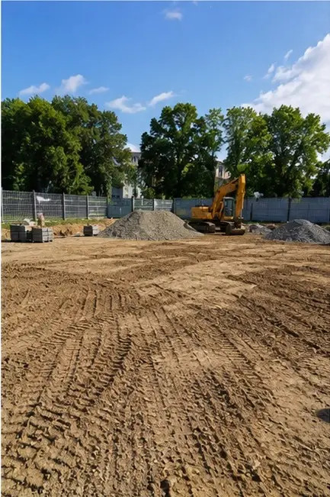 | 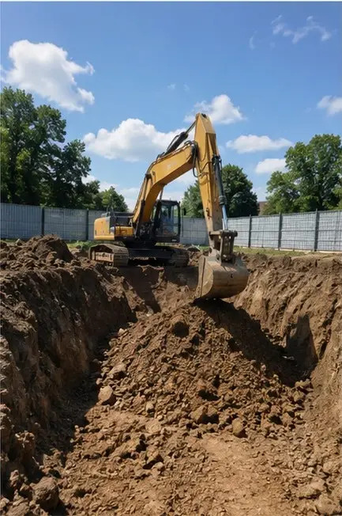
Foto nr.1 Forberedende arbejder på byggepladsen afsluttet før byggestart | Foto nr.2 Udgravningsarbejde udført i henhold til projektkrav
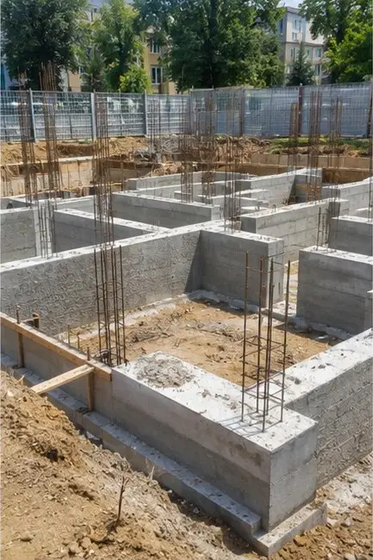 | 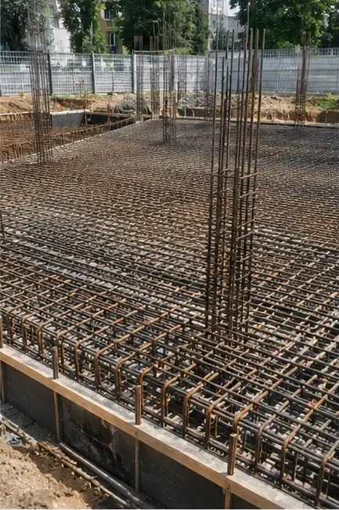
Foto nr.3 Fundamentkonstruktion i gang | Foto nr.4 Armeringsinstallation afsluttet før betonstøbning
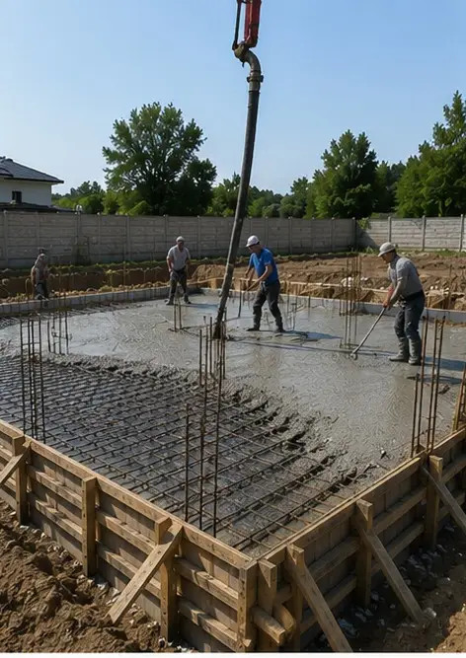 | 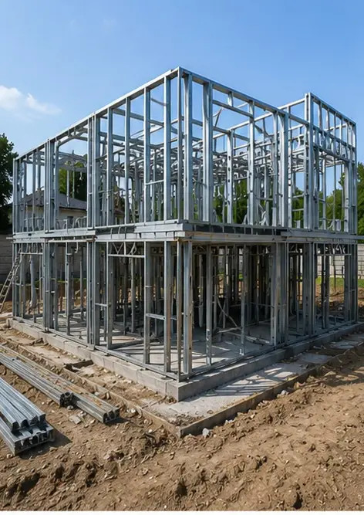
Foto nr.5 Betonstøbning udført på fundamentelementer | Foto nr.6 Montering af bærende konstruktion i gang
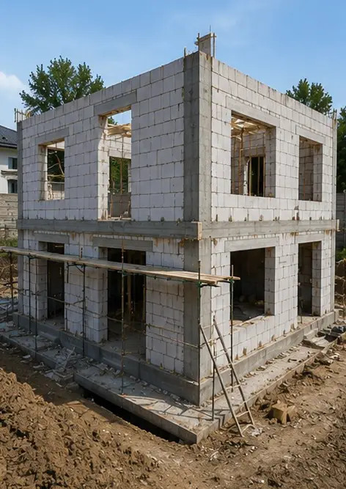 | 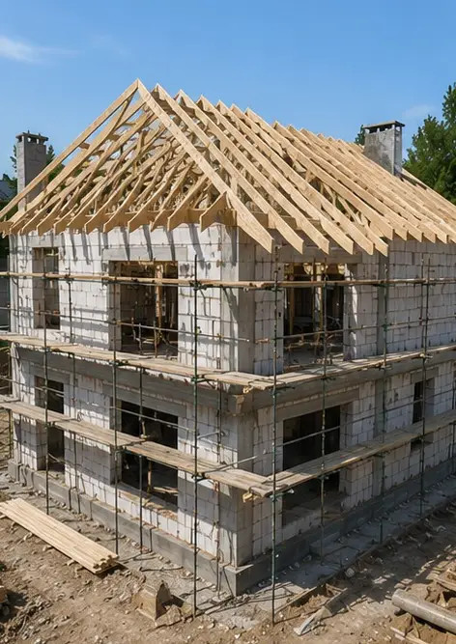
Foto nr.7 Ydervægskonstruktion afsluttet for bygningssektionen | Foto nr.8 Tagmontering afsluttet
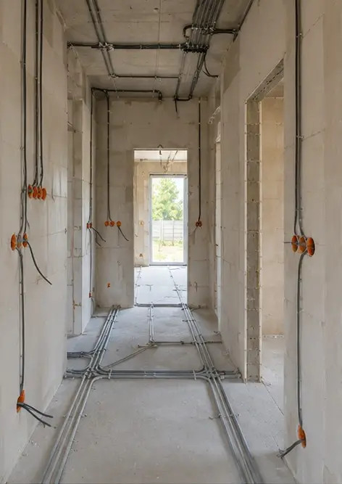 | 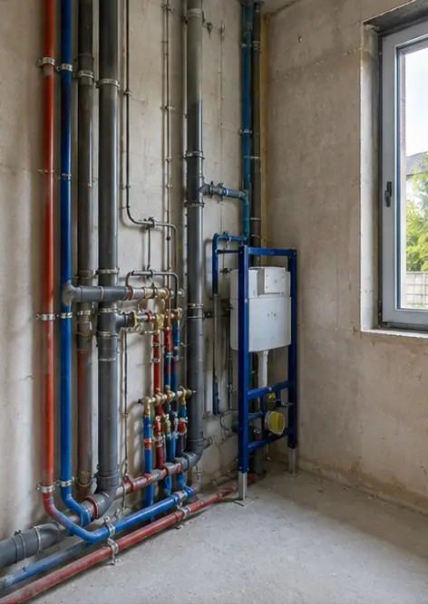
Foto nr.9 Installation af elektriske systemer i gang | Foto nr.10 Installation af VVS-systemer afsluttet i udpegede områder
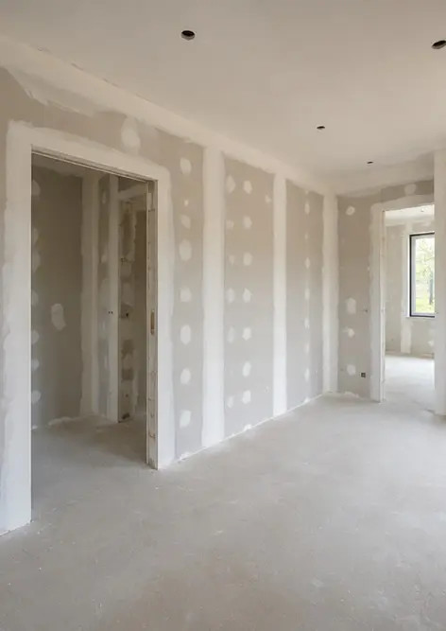 | 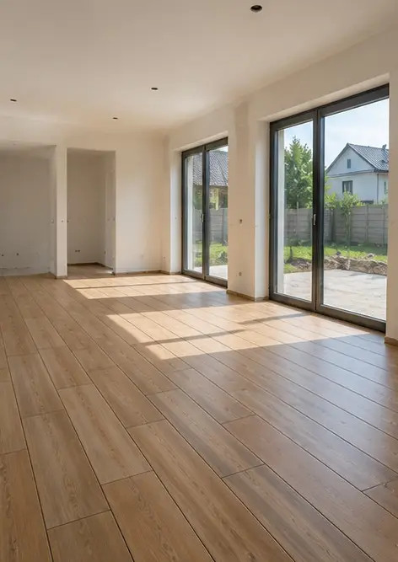
Foto nr.11 Indvendig vægafslutning i gang | Foto nr.12 Gulvlægning afsluttet i henhold til projektspecifikationer
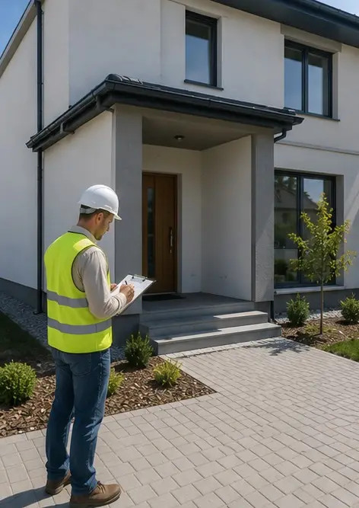 | 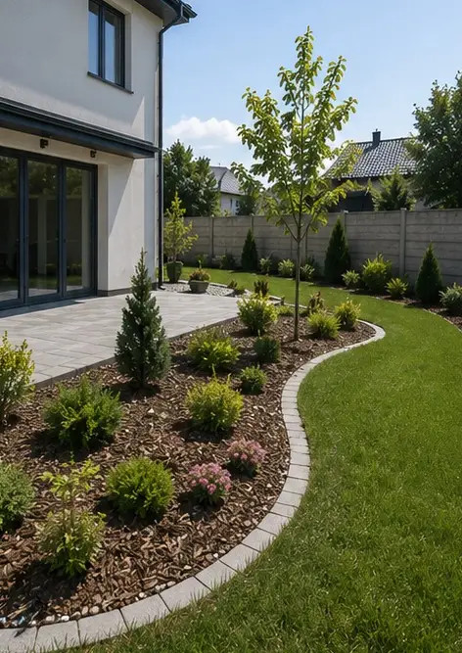
Foto nr.13 Slutinspektion af afsluttede byggearbejder | Foto nr.14 Udvendig landskabspleje afsluttet omkring anlægget
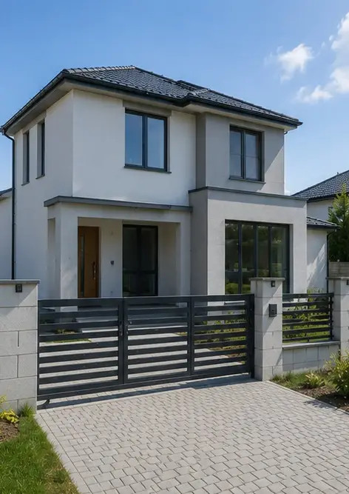 | 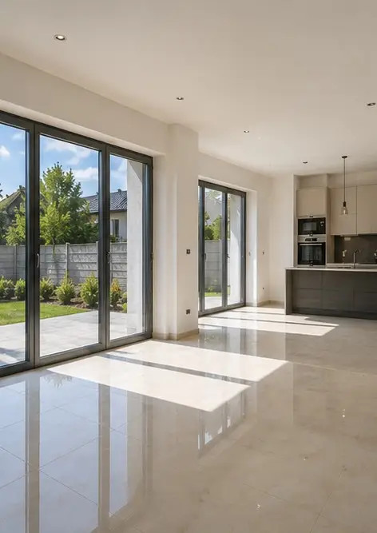
Foto nr.15 Færdig bygningseksteriør efter byggeri | Foto nr.16 Færdigt bygningsinteriør klar til drift

Opret din egen fotorapport online

Brug Photo Reports til at oprette strukturerede PDF- og Word-fotorapporter med layout, billedtekster og eksportværktøjer.

• Automatiske sidelayouts
• Eksport til PDF og DOCX
• Billedtekster og kommentarer
• Før- og efterrapporter
• Inspektions- og vedligeholdelsesrapporter
https://photo-reports.online

